ГУО «Гимназия №40 г.Минска»,

220112 г. Минск, ул. Янки Лучины 40, (8017) 299-17-22

Явление возникновения световых полос в металлической трубе при внесении в нее источника света

Секция:

Физика

Автор: Карачун Ярослав Игоревич

ул.Асаналиева 8-132, (29) 315-67-71

9 «Г» класс

Научный руководитель:

Процак Елена Владимировна

ГУО «Гимназия №40»

учитель физики

+375-29-154-27-99

г. Минск, 2020

ОГЛАВЛЕНИЕ

**ВВЕДЕНИЕ** 3

**1.** **ИСТОРИЯ И ПРИРОДА ВОЗНИКНОВЕНИЯ СВЕТА** 5

**2.** **ХАРАКТЕРИСТИКИ СВЕТА** 7

**3.** **ЗАКОНЫ ГЕОМЕТРИЧЕСКОЙ ОПТИКИ** 9

**4.** **ЯВЛЕНИЕ ВОЗНИКНОВЕНИЯ СВЕТОВЫХ ПОЛОС В МЕТАЛЛИЧЕСКОЙ ТРУБЕ И ЕГО ПРАКТИЧЕСКОЕ ПРИМЕНЕНИЕ** 12

**5.** **ЭКСПЕРИМЕНТ ПОЛУЧЕНИЯ СВЕТОВЫХ ПОЛОС В МЕТАЛЛИЧЕСКОЙ ТРУБЕ ПУТЕМ ВНЕСЕНИЯ В НЕЕ ИСТОЧНИКА СВЕТА** 14

**ЗАКЛЮЧЕНИЕ** 18

**ЛИТЕРАТУРА** 19

# **ВВЕДЕНИЕ**

Свет является неотъемлемой частью жизни. Невозможно представить мир без солнечных лучей. Помимо того, что лучи дают нам свет и согревают в холодную пору, они способствуют осуществлению жизненно необходимых процессов во многих организмах.

Солнечный свет для большинства растений является необходимым и неиссякаемым источником жизненной энергии, регулирующим процессы их жизнедеятельности. Этот процесс называется фотопериодизм. Он заключается в регуляции биоритмов животных и растений при помощи света.

В жизни животных свет играет немаловажную роль. Как и для растений, свет является источником энергии животного мира. Солнечные лучи влияют на суточный фотопериодизм животных и на их распределение в природе. Представители фауны ведут дневной и ночной образ жизни. Благодаря этому между ними нет конкуренции в поисках пищи.

В промышленности солнечный свет преобразуют в электричество. Большинство электростанций работают по принципу направления энергии Солнца зеркалами.

Транспорт также способен приходить в движение при помощи Солнечной энергии - электромобили и космические аппараты заряжаются при помощи света.

Свет также играет очень важную роль в жизнедеятельности человека. Благодаря ему мы можем ориентироваться в пространстве, используя зрение. Свет дает нам возможность познавать окружающий нас мир, контролировать и координировать движения. Солнечный свет способствует синтезу витамина «D» в нашем организме, который отвечает за усвоение кальция и фосфора. Настроение человека также зависит от солнечных лучей.Негативное влияние света на человека выражается в всплесках активности и энтузиазма, внезапно появляющейся полной апатии, частой сонливости и невероятная усталость.

Возвращаясь к использованию света в промышленности, нужно сказать, что свет иногда имеет отрицательное значение. Ведь явление возникновения световых полос в металлической трубе при внесении в нее источник света прямое тому подтверждение, и эти полосы отрицательно влияют на характеристики изображения, получаемого с помощью оптического прибора. В связи с этим, возникает интересная задача – каким образом образуются световые кольца в трубе и какие факторы влияют на их количество и интенсивность. Чтобы исследовать данное явление, мы будем пользоваться теориями и правилами, изложенными в таком разделе физики, как оптика.

Оптика — раздел физики, рассматривающий явления, связанные с распространением электромагнитных волн видимого, инфракрасного и ультрафиолетового диапазонов спектра. Оптика описывает свойства света и объясняет связанные с ним явления. Существует геометрическая, физическая, электронная и квантовая оптика. Для изучения явления возникновения световых полос в металлической трубе мы будем пользоваться законами геометрической оптики.

Цель работы: исследование явления возникновения световых полос в металлической трубе при внесении в нее источника света и изучение факторов, влияющих на данное явление. Исходя из цели были поставлены следующие задачи:

1. изучить теорию возникновения световых полос в металлической трубе при внесении в нее источника света;
2. подтвердить теоретические данные опытом;
3. результатами опыта объяснить возникновение световых полос в металлической трубе;
4. установитьзависимость исчезновения световых полос при внесении светопоглощающего элемента;

# **ИСТОРИЯ И ПРИРОДА ВОЗНИКНОВЕНИЯ СВЕТА**

Первые представления древних ученых о свете были весьма наивны. Считалось, что из глаз выходят особые тонкие щупальца и зрительные впечатления возникают при ощупывании ими предметов.

В природе существует два способа передачи воздействий, либо посредством переноса вещества от источника к приемнику, либо же посредством изменения состояния среды между телами (без переноса вещества). В соответствие с этими двумя возможными способами передачи действия от источника к приемнику возникли и начали развиваться две совершенно различные теории о том, что такое свет и какова его природа. Эти теории появились практически одновременно в XVIIвеке. Одна из них связана с Ньютоном, а другая — с Гюйгенсом.

Ньютон придерживался корпускулярной теории света, которая рассматривал свет как поток частиц, идущих от источника во все стороны.

Согласно представлениям Гюйгенса, свет — это волны, распространяющиеся в особой, гипотетической среде — эфире, заполняющем все пространство и проникающем внутрь всех тел.

Обе теории существовали длительное время параллельно. Ни одна не могла одержать решающей победы. Лишь из-за авторитета Ньютона большинство ученых отдавали предпочтение корпускулярной теории. Но на основе корпускулярной теории было трудно объяснить, почему световые пучки, пересекаясь в пространстве, никак не действуют друг на друга. Ведь световые частицы должны сталкиваться и рассеиваться.

Волновая же теория легко объясняла это явление. Волны, например на поверхности воды, свободно проходят друг сквозь друга, не оказываявзаимного влияния. Однако прямолинейное распространение света, приводящее к образованию за предметами резких теней легко объясняется корпускулярной теорией, согласно которой, это просто следствие закона инерции.

Такое неопределенное положение относительно природы света длилось до начала XIX века, когда были открыты явления дифракции (огибание препятствия волнами) и интерференции (усиление или ослабление освещенности при наложении световых пучков друг на друга) света. И эти явления присущи только волновому движению. Казалось, что волновая теория одержала победу над корпускулярной, и такая уверенность окрепла, когда Максвелл во второй половине XIX века показал, что свет есть частный случай электромагнитных волн. Работами Максвелла были заложены основы электромагнитной теории света. А уже после экспериментального обнаружения электромагнитных волн Герцем никаких сомнений в том, что при распространении свет ведет себя как волна, не осталось.

Однако в начале XX века представления о природе света начали коренным образом изменяться. Неожиданно выяснилось, что отвергнутая корпускулярная теория все имеет место быть. Оказалось, что при излучении и поглощении свет ведет себя подобно потоку частиц.

Таким образом было принято решение о рассмотрении света и как волны, и как потока частиц, была введен термин корпускулярно-волновой дуализм. А в 1925 австрийский физик Эрвин Шредингер создал уравнение, которое объединяет волновую и корпускулярную половины реальности. Данное математическое решение фиксирует существование в природе корпускулярно-волнового дуализма и позволяет физикам проводить расчеты в реальном мире.

# **ХАРАКТЕРИСТИКИ СВЕТА**

Свет представляет собой электромагнитную волну — периодически изменяющиеся в пространстве и времени электрические и магнитные поля. Такие волны испускаются движущимися ускоренно заряженными частицами. Как и любая другая, электромагнитная волна характеризуется частотой $ν$ и длиной волны $λ$. Данные параметры связаны между собой простым соотношением — их произведение равно скорости распространения волны (в рассматриваемом случае скорости света $с$):

$$λ* ν=с$$

Человеческий глаз воспринимает излучение в узком спектральном диапазоне, приблизительно от 0,4 до 0,8 микрон (микрометр, 1мкм = ${10}^{-6} м$).

Скорость распространения электромагнитных волн не просто огромная величина, а универсальная физическая постоянная. Во Вселенной не может быть скорости переноса электромагнитной энергии большей скорости света.

Первая попытка измерить скорость света была предпринята датским ученым О. Рёмером в 1679 г. Рёмер наблюдал восход и заход одного из спутников Юпитера при различном расстоянии Юпитера от Земли. Малая точность измерений и неточное знание радиуса орбиты Земли позволили получить для скорости света заниженное значение. Почти двести лет спустя французский физик И.Физо провел следующий опыт (рисунок 1):

Свет от источника после прохождения через линзу, падал на полупрозрачную пластинку (3). После отражения от пластинки сфокусированный узкий пучок направлялся на периферию быстро вращающегося зубчатого колеса (2). Пройдя между зубцами, свет достигал зеркала (1), находившегося на расстоянии нескольких километров от колеса. Отразившись от зеркала, свет, прежде чем попасть в глаз наблюдателя (4), должен был пройти опять между зубцами. Когда колесо вращалось медленно, свет отраженный от зеркала, был виден. При увеличении скорости вращения он постепенно исчезал. Пока свет, прошедший между двумя зубцами, шел до зеркала и обратно, колесо успевало повернуться так, что на место прорези вставал зубец, и свет переставал быть видимым.

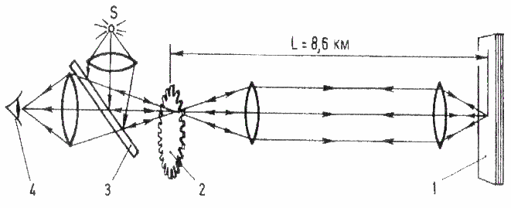

Рисунок 1

При дальнейшем увеличении скорости вращения свет опять становился видимым. Очевидно, что за время распространения света до зеркала и обратно колесо успеет повернуться настолько, что на место прежней прорези встала уже новая прорезь. Зная это время и расстояние между колесом и зеркалом, можно определить скорость света.

Более точные измерения скорости света были приведены позже американским физиком А. Майкельсоном.

Была измерена скорость в различных прозрачных веществах. Скорость света в воде оказалась в 4/3 раза меньше, чем в вакууме. Во всех других веществах она также меньше, чем в вакууме. Отсюда можно сделать вывод, что чем меньше скорость света в среде, тем эта среда оптически более плотная, и наоборот, чем больше скорость света, тем среда оптически менее плотная.

По современным данным, скорость света в вакууме равна 299 792 458 $\frac{м}{с}$ с точностью ${}_{-}^{+}{ 1,2}\frac{м}{с}$.

# **ЗАКОНЫ ГЕОМЕТРИЧЕСКОЙ ОПТИКИ**

Геометрической оптикой называют раздел оптики, в котором изучаются законы распространения света в прозрачных средах на основе представления о нём как о совокупности световых лучей (линий, вдоль которых переносится энергия электромагнитной волны). В основу этого раздела положены следующие законы:

* закон прямолинейного распространения света;
* закон независимости световых лучей;
* закон отражения световых лучей;
* закон преломления световых лучей.

**Закон прямолинейного распространения света**

В однородной среде свет распространяется прямолинейно. Другими словами, в однородной среде световые лучи представляют собой прямые линии. Прямолинейностью распространения света объясняется образование теней, т.е. областей, куда не поступает световая энергия. При малых размерах источника (светящаяся точка) получается резко очерченная тень (рис. 2 а). При больших размерах источника создаются нерезкие тени (полутени) (рис. 2 б).

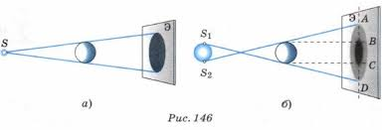

а

б

Рисунок 2

**Закон независимости световых лучей**

Закон независимого распространения лучей — второй закон геометрической оптики, который утверждает, что световые лучи распространяются независимо друг от друга. Разбивая световой поток на отдельные световые пучки (например, с помощью диафрагм), можно показать, что действие выделенных световых пучков независимо.

**Закон отражения световых лучей**

Луч света в однородной среде прямолинеен до тех пор, пока он не дойдет до границы этой среды с другой средой. На границе двух сред луч меняет свое направление. Часть света (а иногда и весь свет) возвращается в первичную среду. Это явление называется отражением света. В зависимости от свойств границы раздела между двумя средами отражение может иметь различный характер.

Если граница имеет вид поверхности, размеры неровностей которой меньше длины световой волны, то она называется зеркальной. Примерами таких поверхностей могут служить поверхности капли ртути, поверхности гладкого стекла или хорошо отполированная металлическая поверхность. Отражение от таких поверхностей называют зеркальным.

Если же размеры неровностей больше длины волн света, то узкий пучок рассеивается на границе. После отражения лучи света идут по всевозможным направлениям. Такое отражение называется рассеянным или диффузным. Именно благодаря диффузному отражению света мы можем видеть предметы, которые сами не излучают свет.

Закон отражения света формулируется так: падающий луч, отраженный луч и перпендикуляр к границе раздела двух сред, восставленный в точке падения луча, лежат в одной плоскости; угол отражения $γ$ равен углу падения $α$. (Рисунок 3)

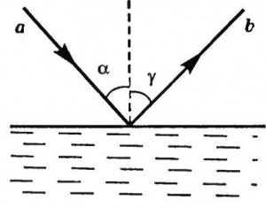

Рисунок 3

**Закон преломления световых лучей**

Луч света в однородной среде прямолинеен до тех пор, пока он не дойдет до границы этой среды с другой средой. На границе двух сред луч меняет свое направление. Часть света возвращается в первичную среду, происходит отражение света. Если вторая среда прозрачна, то свет частично может пройти через границу сред, также меняя при этом, как правило, направление распространения. Это явление называется преломлением света.

Закон преломления световых лучей звучит так: падающий луч, преломленный луч и перпендикуляр к границе раздела двух сред, восставленный в точке падения луча, лежат в одной плоскости; отношение синуса угла падения к синусу угла преломления есть величина постоянная для двух данных сред. (Рисунок 4)

Данная величина называется показатель преломления, и находится по формуле:

$\frac{\sin{α }}{\sin{β}}$ = n.

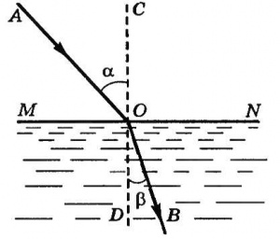

Рисунок 4

# **ЯВЛЕНИЕ ВОЗНИКНОВЕНИЯ СВЕТОВЫХ ПОЛОС В МЕТАЛЛИЧЕСКОЙ ТРУБЕ И ЕГО ПРАКТИЧЕСКОЕ ПРИМЕНЕНИЕ**

Если посмотреть в металлическую трубу, освящённую изнутри, то можно увидеть светлые и тёмные полосы (кольца). Причина появления таких полос очевидна, они являются следствием отражения света лампочки от стенок металлической трубы.

Это явление в оптическом приборостроении отрицательно влияет на качество оптических изделий. Например, в объективах такой эффект может привести к ухудшению его технических характеристик. Для борьбы с данным явлением используют специальную технологию, которая называется просветление оптики. Просветление оптики – технология обработки поверхностилинз, призм и других оптических деталей для снижения отражения света от оптических поверхностей, граничащих своздухом. Это позволяет увеличить светопропусканиеоптической системыи повысить контрастностьизображения за счёт снижения мешающих паразитных отражений в оптической системе.Чтобы улучшить качество изображения нужно уменьшить коэффициент отражения.Коэффициент отражения — безразмернаяфизическая величина, характеризующая способность тела отражать падающее на него излучение. Существует четыре пути снижения этого коэффициента:

1. использование интерференционных тонкослойных покрытий;
2. использованием явления поляризации света;
3. придание оптической поверхности микротекстурных неровностей;
4. просветление градиентном изменением показателя преломления.

Однако, это явление можно использовать для различного рода декоративных применений. Например, в калейдоскопах или в световых приборах для создания оптических спецэффектов (рисунок 5).

В 1816 году, во время проведения эксперимента с поляризацией света, калейдоскоп был изобретён и запатентован шотландским физиком сэром Дэвидом Брюстером.

Восноведействия калейдоскопа лежит принцип отражения света от плоских зеркал, образующих между собой угол. Внутри цилиндрической трубки калейдоскопа, параллельно ее оси, расположены зеркальные пластины, обращенные отражающими поверхностями друг к другу. Внутри калейдоскопа может стоять от 2-3-х зеркал до 4-х или более. Различное взаимное расположение зеркал позволяет получить разное количество дублированных изображений одного предмета: при углах между зеркалами в 45° — 8 изображений, при 60° — 6 изображений, при 90° — 4 изображения.

Также, чтобы разобраться с принципом действия калейдоскопа, существует специальный раздел физики, который называется катоптрика. Катоптрика — часть оптики, излагающая законы отражения света от зеркальных поверхностей и применение этих законов к устройству оптических инструментов.

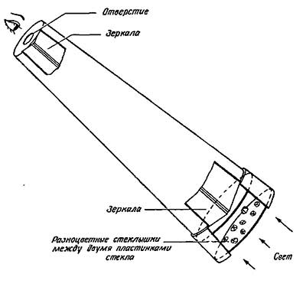

Рисунок 5

# **ЭКСПЕРИМЕНТ ПОЛУЧЕНИЯ СВЕТОВЫХ ПОЛОС В МЕТАЛЛИЧЕСКОЙ ТРУБЕ ПУТЕМ ВНЕСЕНИЯ В НЕЕ ИСТОЧНИКА СВЕТА**

Чтобы исследовать данное явление и выполнить поставленные задачи был проведен эксперимент. Для него нам понадобятся:

1. Металлическая труба (в опыте использовалась труба с хорошо обработанной внутренней поверхностью и плохо обработанной поверхностью)
2. Лампочка накаливания
3. Источник тока
4. Светопоглощающее кольцо
5. Зеркальная вставка из фольги
6. Мерная лента

Сначала лампочка была помещена в металлическую трубу без зеркальной вставки из фольги. На рисунке 6 изображено наблюдаемое явление в трубе с некачественной обработкой внутренней поверхности. А вот на рисунке 7 можно наблюдать данное явление в трубе с более качественной обработкой внутренней поверхности. Также на этом фрагменте можно увидеть раздельное чередование светлых и темных колец.

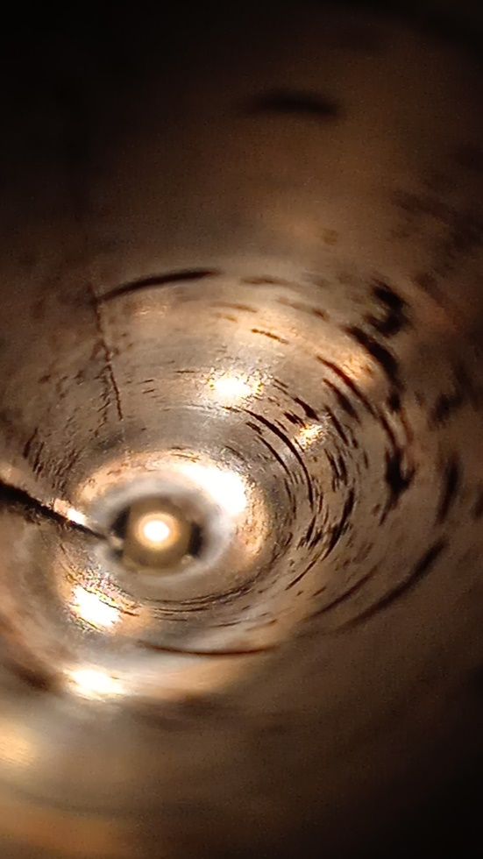

Рисунок 6

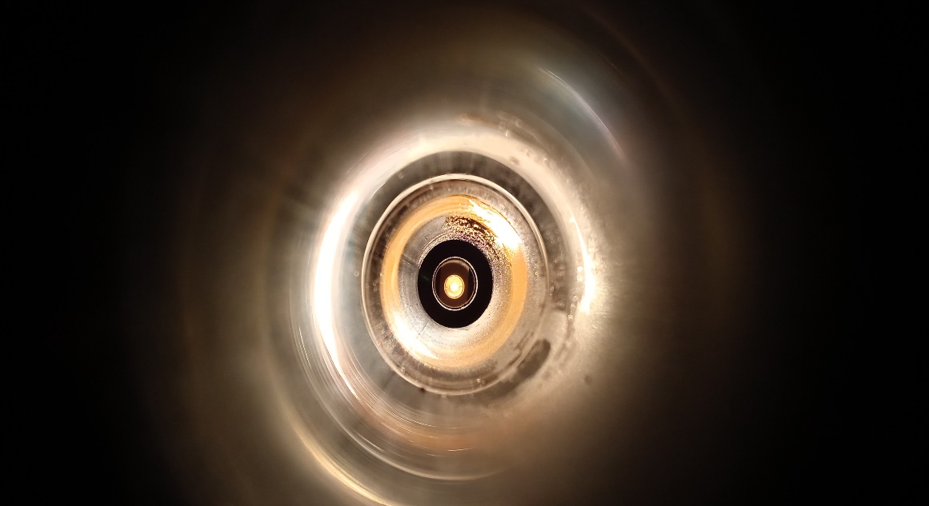

Рисунок 7

После вставки во внутрь трубы зеркальной фольги можно было наблюдать до пяти световых полос. Яркость полос убывала от центра к краю (рисунок 8).

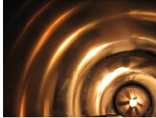

Рисунок 8

Чтобы выявить закономерность распространения света в трубе во внутрь было установлено специальное светопоглощающее кольцо. При перемещении кольца от лампы накаливания к наблюдателю световые полосы по очереди исчезали.

Пятая (самая крайняя) полоса исчезла, когда кольцо находилось на расстоянии ≈ (1/32)L от лампы накаливания, где L – длина трубы (в нашем случае L=41 см). Четвёртая световая полоса исчезла в момент нахождения кольца на расстоянии ≈ (1/16)L от лампы. Третья полоса – ≈ (1/8)L от лампы, вторая – ≈ (1/4)L от лампы. Когда светопоглощающее кольцо находилось в середине трубы исчезли сразу все нечётные световые кольца: первое, третье и пятое. Зависимость исчезновения световых полос от расстояния расположения светопоглощающего кольца относительно источника света приведена в таблице 1.

Таблица 1. Исчезновение световых полос при разных расстояниях между светопоглощающим кольцом и источником света

|  |  |
| --- | --- |
| Номер световой полосы | Расстояние между кольцом и лампочкой |
| 2 | (1/4)L |
| 3 | (1/8)L |
| 4 | (1/16)L |
| 5 | (1/32)L |

⃰ Абсолютная погрешность измерений, $△l=0.58 см,$ а относительная погрешность $ε=1,42\%.$

Самая первая (внутренняя) полоса образуется за счёт однократного отражения света от середины трубы. Вследствие этого эта полоса самая яркая и хорошо наблюдается даже в трубе с необработанной внутренней поверхностью. (Рисунок 9)

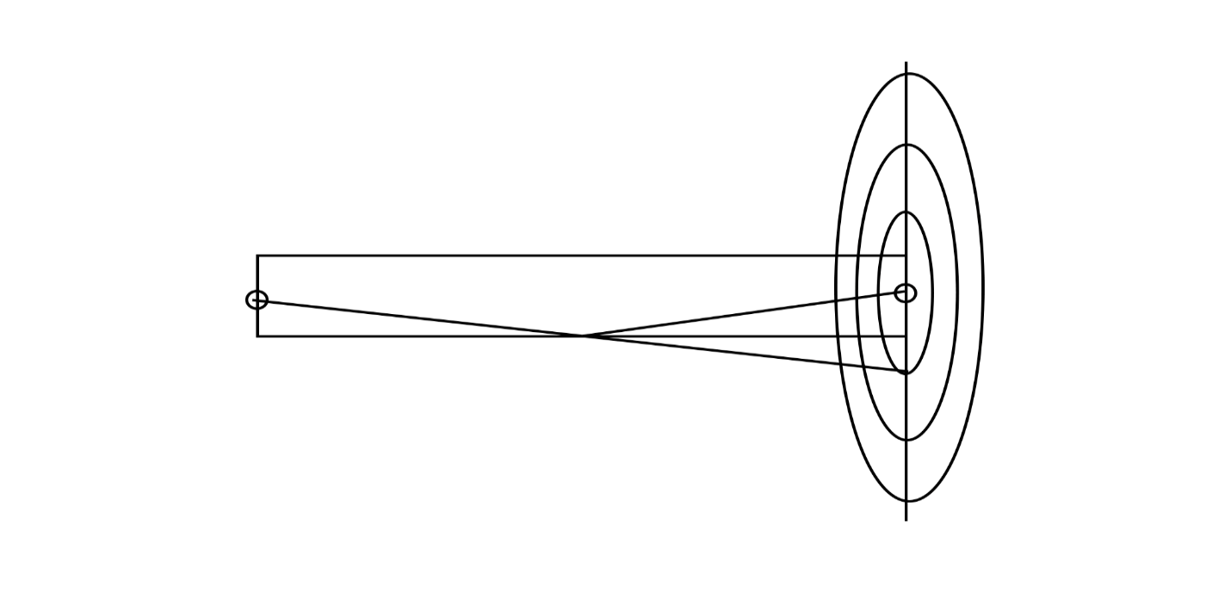

Рисунок 9

Вторая полоса образуется за счёт двукратного отражения от области находящейся на расстоянии 1/4 длины всей трубы. За счёт двукратного отражения яркость этой полосы меньше, чем яркость первой полосы. (Рисунок 10)

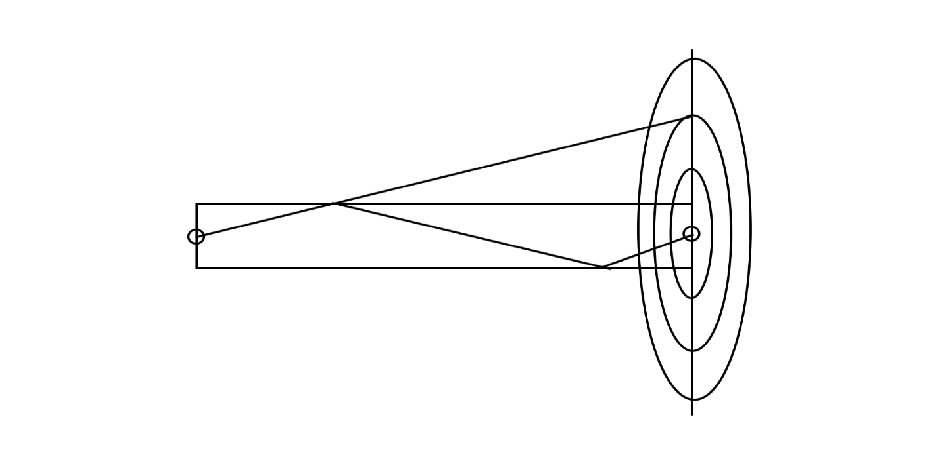

Рисунок 10

Третья полоса образуется соответственно за счёт трёхкратного отражения от областей (1/8)L (с обеих сторон трубы) и с середины трубы.(Рисунок 11) Поэтому, когда светопоглощающее кольцо находилось на середине трубы, кроме первой полосы исчезла и третья.Именно так и образуются все последующие световые полосы, которые можно наблюдать в металлической трубе.

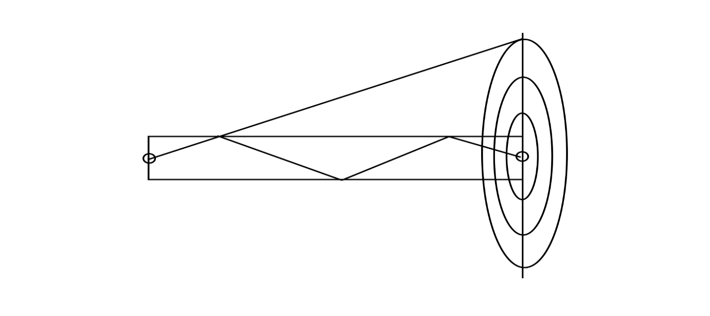

Рисунок 11

# **ЗАКЛЮЧЕНИЕ**

Таким образом явление возникновения световых полос в металлической трубе имеет, как и плюсы, т.к. используется в калейдоскопах, так и минусы, потому что создает некоторые проблемы в оптическом приборостроении.

Цель работы была достигнута.Удалось объяснить возникновение данного явление проведением эксперимента и использованием вышеизложенной теории. По результатам эксперимента удалось выяснить зависимость исчезновения световых полос от расстояния между светопоглощающим кольцом и источником света. Получилось что при расстоянии (1/32)L исчезает самая крайняя полоса (в данном случае полоса с номером 5), а при расстоянии (1/4)L исчезает полоса, которая расположена ближе к центру источника (опять таки в данном случае это полоса с номером 2). А при нахождении светопоглощающего кольца посередине трубы исчезают сразу две световые полосы (в данном опыте это полосы с номерами 1 и 3). Таким образом во избежание возникновения световых полос и ухудшения технических характеристик оптических приборов, объективы нужно покрывать изнутри специальным светопоглощающим материалом, чтобы свет не отражался от стенок.А для создания световых спецэффектов внутреннюю поверхность трубы можно сделать зеркальной, а отдельные области этой поверхности покрыть цветной плёнкой. Это позволит создать разноцветные полосы от одного источника света.

Подводя итог можно сказать, что явление возникновения световых полос имеет достаточно широкое практическое применение несмотря на его отрицательные момент в оптическом приборостроении.

# **ЛИТЕРАТУРА**

1. Физика: Учебник 10 класса сред. Шк. — 9-е изд., перераб. — М.: Просвещение, 1987. Мякишев Г.Я., Буховцев Б.Б.
2. Физика: Учебное пособие для 8 класса учреждения общего среднего образования с русским языком обучения. Исаченкова Л. А., Лещинский Ю. Д., Дорофейчик В. В.
3. Костко О.К. Электромагнитные колебания и волны. Оптика. Теория относительности./ — М.: Аквариум, 1997, 128с.
4. <https://www.elektro.ru/articles/detail/vliyanie-osveshcheniya-na-organizm-cheloveka/>
5. <https://сезоны-года.рф/свет.html>
6. <http://ens.tpu.ru/POSOBIE_FIS_KUSN/Колебания%20и%20волны.%20Геометрическая%20и%20волновая%20оптика/07-2.htm>
7. <http://class-fizika.ru/caled4.html#:~:text=В%20основе%20действия%20калейдоскопа%20лежит,отражающими%20поверхностями%20друг%20к%20другу>.